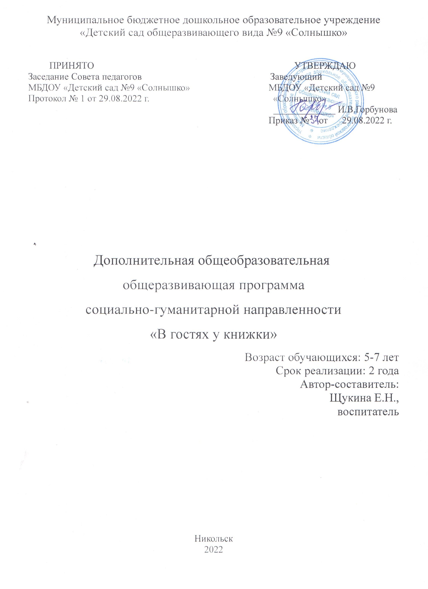
Речь – это важнейшая творческая психическая функция человека, область проявления присущей всем людям способности к познанию, самоорганизации, саморазвитию, к построению своей личности, своего внутреннего мира через диалог с другими личностями, другими мирами, другими культурами.
Удовлетворять потребность детей в речевом общении – одна их важнейших педагогических задач.
Пояснительная записка
Очень много внимания уделяется приобщению детей к художественной литературе. Учебный материал преподносится ребёнку после прочтения какой либо сказки, рассказа, стихотворения, малых фольклорных форм (загадки, потешки, пословицы, прибаутки). Развитие речи ребёнка неотделимо от знакомства ребёнка с книгой. Чем больше читают малышу, тем красивее он говорит, тем богаче его словарный запас. Задача воспитателя – приучить детей к мысли о том, что чтение это не просто развлечение, это своего рода труд, разминка для ума.
Занятия по ознакомлению с художественной литературой проводятся 1 раз в две недели. Длительность занятия составляет 20 – 25 минут. Общее количество занятий в год 19.
Задачи
- Продолжать приучать детей слушать сказки, рассказы запоминать их содержание.
- Поддерживать внимание и интерес к слову в литературном произведении.
- Продолжать работу по формированию интереса к книге.
Основные требования к уровню подготовки детей средней группы.
К концу года дети должны уметь:
- Назвать любимую сказку, рассказать её содержание пользуясь схемой.
- Рассматривать иллюстрированные издания детских книг.
- Драматизировать (инсценировать) с помощью взрослого небольшие сказки (отрывки из сказок).

Месяц | Тема: | Цель:
СЕНТЯБРЬ | 1.Рассказывание русской народной сказки «Лисичка со скалочкой». | Цель: Воспитывать эмоционально-образное восприятие содержания сказки; учить понимать и оценивать характер и поступки героев; подвести к пониманию жанровых особенностей сказки.  Совершенствовать диалогическую речь: учить активно участвовать в беседе, понятно для слушателей отвечать на вопросы.  Беседа по вопросам: Кто из лесных животных самый страшный? Кто самый слабый и трусливый? Кто в лесу самый красивый? О ком говорят «красивая шубка»?  Рассказывание сказки с использованием схем триз.
СЕНТЯБРЬ | 2.Чтение сказки «Три поросенка». | Цель: Учить детей понимать эмоциональное образное содержание сказки, ее идею. Развивать образность речи детей: умение подбирать определения, сравнения к заданному слову; подводить детей к пониманию значения фразеологизмов, пословиц. Показ иллюстрации к сказке.  Чтение сказки воспитателем.  Вопросы: Чем похожи братцы? Какие они? Чем отличается Наф-Наф от своих братьев? Как вы это поняли?  Повторение детьми отдельных выражений («Они работали спустя рукава», «в поте лица, не покладая рук»).  Рассказывание сказки с использованием схем триз.
ОКТЯБРЬ | 1.Рассказывание белорусской народной сказки «Жихарка». | Цель: Учить детей воспринимать и осознавать образное содержание сказки, замечать образные слова и выражения в тексте; упражнять в подборе синонимов; учить понимать содержание поговорок, придумывать новые эпизоды.  Вопросы: Что означают такие поговорки: «Мал, да удал», «Маленький, да удаленький»? о ком так говорят? Как бы могла закончиться встреча Жихарки с лисой? Поощрение вариантов придуманных детьми историй.  Рассказывание сказки с использованием схем триз.
 | 2.Чтение венгерской народной сказки «Два жадных медвежонка». | Цель: Учить детей понимать образное содержание и идею сказки, видеть взаимосвязь между содержанием и названием произведения, понимать и формулировать тему, стимулировать желание придумывать новые детали, эпизоды, фрагменты к сказке; учить понимать значение пословицы, связывать ее с сюжетом сказки. Рассматривание иллюстрации к сказке.  Чтение сказке.  Вопросы: Что нового узнали из сказки о медвежатах? Какие они? Почему лиса сумела обмануть медвежат? Где жили медвежата? Почему лиса взялась помогать братцам? Какая лиса? Как были наказаны медвежата?  Рассказывание сказки с использованием схем триз.
НОЯБРЬ | 1.Рассказывание русской народной сказки «Гуси-лебеди». | Цель: Учить детей понимать образное содержание и идею сказки, передавать структуру сказки с помощью моделирования, замечать и понимать образные слова и выражения в тексте; развивать творческое воображение. Беседа с детьми о сказке. Вопросы: Что такое сказка? Какие сказки о животных вы знаете?  Рассказывание сказки «Гуси-лебеди».  Вопросы: Кто в этой сказке главный герой? Кого бы вы назвали хорошим героем сказки? Почему? Кто злой в сказке?  Беседа с использованием иллюстраций.  Совместное изображение сказки в рисунке.
 | 2.Чтение рассказа Э. Блайтона «Знаменитый утенок Тим». | Цель: Учить понимать эмоционально-образное восприятие произведения, учить осмысливать его; уточнить знания детей о жанровых особенностях сказки. Внесение в группу игрушки-утенка.  Чтение рассказа.  Беседа о прочитанном. Вопросы: О ком говорится в рассказе? Кого нашел Тим? Кто стал его другом? Что было бы, если бы Тима не нашли?  Рассказывание рассказа с использованием схем триз.
ДЕКАБРЬ | 1.Рассказывание русской народной сказки «Зимовье». | Цель: Воспитывать эмоциональное восприятие содержания сказки; учить понимать и оценивать характеры героев, передавать интонацией голоса и характер персонажей; подвести к пониманию образного содержания пословиц. Игра в слова-загадки.  Рассказывание сказки и беседа о прочитанном.  Вопросы: О чем рассказывается в сказке? Как вы поняли, что означает слово «зимовье»? Как можно было бы по-другому назвать эту сказку? Для чего звери решили построить себе дом? Кто что делал? Что случилось однажды? Как зверям удалось спастись?  Как вы понимаете пословицу «У страха глаза велики»? О ком в нашей истории так можно сказать?  Рассказывание сказки с использованием схем триз.  Изображение детьми избушки-зимовья в рисунках.
 | 2.Чтение сказки «Усатый-полосатый» | Цель: Учить детей пользоваться словами – названиями детенышей животных в именительном и родительном падежах множественного числа (лисята-лисят, сложносочиненными предложениями с союзом а; отвечать на вопросы по содержанию сказки и называть эпизод, который особенно понравился. Использование игровой ситуации.  Чтение сказки и беседа о прочитанном.  Вопросы: Как называется книга? Почему Маршак так смешно назвал свою книжку? Вам было смешно? Значит, эта книжка не грустная, а…  Что девочка делала с усатым-полосатым? Котенок делал так, как хотела девочка? А как он  поступал?  Рассказывание сказки с использованием схемы.
ЯНВАРЬ | 1.Рассказывание сказки «Лисичка-сестричка и серый волк». | Цель: Воспитывать эмоциональное восприятие сказки; учить понимать и оценивать характеры героев, передавать интонацией голоса и характер персонажей. Игровой момент. Припоминание сказки.  Беседа после рассказывания сказки воспитателем.  Вопросы к детям: какой новый способ ловли рыбы рассказала лиса волку? Почему лиса сумела обмануть волка? Расскажите, почему лиса взялась учить волка? Какая лиса? Какими словами можно о ней сказать? Жалко ли вам волка?  Воспитатель предлагает пожалеть, обласкать его.
 | 2.Чтение сказки Б. Заходера «Хрюша на елке». | Цель: Продолжать учить детей эмоционально воспринимать и понимать содержание и идею сказки, замечать образные слова и выражения; помочь овладеть приемом сравнения. Чтение сказки.  Вопросы: О ком я вам прочла сказку? Почему поросенка считали необыкновенным? Что он умел делать? Какими словами можно сказать о нем? Как кошка помогла Хрюше попасть на елку?  Как вы думаете, почему все узнали Хрушу? Теперь вы знаете, с кем сравнивают невоспитанного человека? Как бы вы назвали эту сказку?  Чтение и пояснение пословицы «По одежке встречают, а по уму провожают».  Выполнение рисованной модели сказки.
ФЕВРАЛЬ | 1.Чтение русской народной сказки «У страха глаза велики». | Цель: Учить детей понимать эмоционально-образное содержание произведения; познакомить с шуточной сказкой «У страха глаза велики»; уточнить представления детей о жанровых особенностях произведения; подводить детей к пониманию значения пословиц, их места и значения в речи. Чтение сказки воспитателем.  Вопросы:Кто главные герои сказки? Кого испугались водоносы? Что показалось бабушке, внучке, курочке? Чему учит эта сказка?  Рассказывание сказки с использованием схем триз.
 | 2.Рассказ Е. Чарушина «Что за зверь? ». | Цель: Учить детей пересказывать короткий рассказ; учить определять времена года, используя перечисленные воспитателем характерные признаки. Загадывание загадки.  Чтение рассказа Е. Чарушина «Что за зверь? ».  Вопросы: Про кого этот рассказ? Что делала Катя, чтобы определить, чьи следы были на снегу? Что сделал папа? Что стало с кроликом?  Пересказ рассказа детьми.
МАРТ | 1.Рассказывание русской народной сказки «Небывальщина». | Цель: Прививать любовь к сказкам, учить понимать содержание. Развивать образность речи. Рассказывание сказки.  Вопросы: Куда мужик пошел? Что он увидел? Сколько палок срубил? Назовите их. Может ли летать озеро? Может ли печка спать завалиться?  Рассказывание сказки с использованием схем триз.
 | 2.Чтение К. Чуковского «Федорино горе». | Цель: Познакомить детей с творчеством К. Чуковского, учить внимательно слушать произведение. Развивать образную речь детей. Чтение сказки.  Беседа по прочитанному. Вопросы: почему убежала посуда от Федоры? Что она им пообещала? Простила посуда Федору?  Пересказ рассказа детьми.
АПРЕЛЬ | 1.Рассказывание сказки Ш. Перро «Красная Шапочка». | Цель: Воспитывать эмоционально- образное восприятие произведения, учить осмысливать идею; уточнить знания детей о жанровых особенностях сказки; формировать навыки творческого рассказывания. Чтение сказки.  Вопросы: Кто главный герой сказки? Расскажите, какой вы представляете себе Красную Шапочку? Почему так называют девочку в сказке? Какими словами можно о ней рассказать? Вспомните, как говорится о волке в сказке? Что произошло в избушке бабушки? Как заканчивается сказка? Наказано ли зло в сказке и как?  Рассматривание иллюстраций к сказке. Вспоминание эпизодов, которые они отражают.
 | 2.Загадки о домашних животных. | Цель: Учить детей отгадывать загадки. Воспитывать интерес к животному миру. Вопросы: каких вы знаете диких животных, которые живут в наших лесах? Кого вы знаете из домашних животных?  Использование картинок с изображением животных.  Загадывание и отгадывание загадок.
МАЙ | 1.Чтение М. Горького «Воробьишко». | Цель: Учить детей пересказывать рассказ самостоятельно, передавая интонацией свое отношение к содержанию; понимать образные выражения. Загадывание загадки о воробье.  Чтение рассказа «Воробьишко».  Вопросы: Что я прочла: рассказ, сказку, стихотворение? Как вы узнали, что это рассказ? Как звали воробья? Где он жил? Из каких материалов было сделано гнездышко? Как назвать мать воробья? Что случилось с воробьишкой? Как защищала мать воробья?  Как вы понимаете такие слова: «Страх приподнял с земли воробьишку, он подпрыгнул, замахал крыльями - раз, раз - и на окне! »?
 | 2.Рассказывание русской народной сказки «Коза-дереза». | Цель: Учить детей эмоционально воспринимать содержание сказки, интонационно выразительно передавать образы персонажей или воспроизведение песенок. Игровой момент.  Вопросы: интересная сказка? Кто сочинил ее? Как она называется? Каких животных встретил заяц? Понравилась ли вам коза в сказке? Если нет, то почему? А как начиналась сказка?  Рассказывание сказки детьми используя схемы.

Список литературы:
- Гин, С.И. Занятия по ТРИЗ в детском саду: пособие для педагогов дошкольных учреждений 2010.
- Конспекты интегрированных занятий в средней группе детского сада – В. В. Аджи ТЦ «Учитель» Воронеж 2006
- Комплексные занятия в средней группе детского сада – Т. М. Бондаренко ТЦ «Учитель» Воронеж – Ростов-на-Дону 2001
- . Н. Е. Вераксы Примерной общеобразовательной программой «От рождения до школы» .

